eneloop steckt Energie in Umweltorganisationen
Panasonic hilft der Umwelt mit europaweiter Aktion

Zellik, 7. Juli 2016 – Panasonic Energy Europe gibt den Gewinner der dritten Ausgabe der eneloop European Photo Challenge bekannt. Neben einem Preis für den beliebtesten Fotografen vergibt Panasonic zweimal 5.000 Euro an eine Organisation, die sich für unseren Planeten einsetzt. So unterstreicht diese Weltmarke ihren Fokus auf Nachhaltigkeit. Einerseits bietet das Unternehmen selbst mit seinen wiederaufladbaren eneloop-Batterien umweltfreundliche Lösungen an. Andererseits leistet es finanzielle Unterstützung für Unternehmen mit einer gleichartigen grünen Vision.

eneloop ist der „grüne“ Akku von Panasonic. Diese umweltfreundliche, wiederaufladbare Batterie ist mit Solarenergie vorgeladen und hat eine Lebensdauer von ca. 2.100 Ladezyklen. So landet sie also im Gegensatz zu Wegwerfbatterien lange nicht so schnell im Müll. Um seine nachhaltige Vision zu verstärken, unterstützt eneloop Organisationen mit der gleichen Philosophie. Deshalb sponserte die Marke unter anderem die vorigen EEAwards in Belgien: Ein Energie- und Umweltpreis, der den Einsatz von über 2.000 Personen und Organisationen ehrt. Und darum vergibt Panasonic auch über die eneloop European Photo Challenge jeweils zweimal 5.000 Euro an eine Umweltorganisation – und das drei Ausgaben lang.

Unterstützung für ökologische Fotografen und Umweltorganisationen
Die eneloop European Photo Challenge fordert (Hobby-)Fotografen aus Europa auf, ihr bestes „grünes Foto“ zu einem bestimmten Thema einzusenden. Dieses müssen sie anschließend mit einer der teilnehmenden Umweltorganisationen verlinken. Der Fotograf, der weltweit die meisten Likes für seine Einsendung sammelt, erhält den Hauptpreis und sorgt damit auch dafür, dass 5,000 Euro an die Umweltorganisation gezahlt werden, die er mit seinem Foto verlinkt hat. Darüber hinaus gewinnen die beiden beliebtesten Fotos pro Land einen Preis und die Umweltorganisation, mit der die meisten Fotos verlinkt wurden, erhält ebenfalls 5.000 Euro. Schauen Sie sich hier die Liste der teilnehmenden Organisationen an. Zur Info: Interessierte Umweltorganisationen können sich immer noch anmelden.
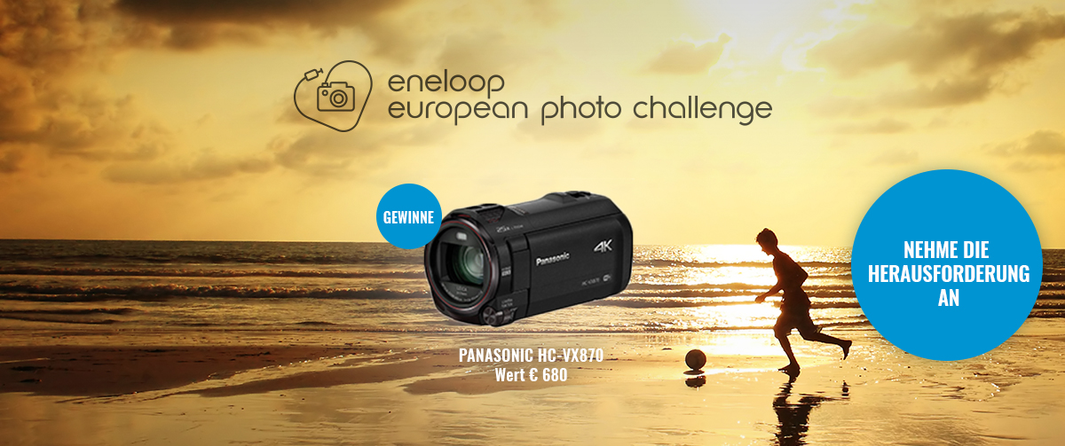

Gewinner FRÜHJAHRS-Ausgabe und Startschuss SOMMER-Ausgabe
Die FRÜHJAHRS-Ausgabe lief vom 4. April bis 30. Juni 2016. Grzegorz Wojciechowski aus Polen ist der Hauptgewinner geworden. Er gewinnt eine Lumix G. DMC-GM5 Kamera im Wert von 700 Euro und verdient 5.000 Euro für Natuurpunt, seine ausgewählte Umweltorganisation. Auch WWF Belgium gewinnt 5.000 Euro, denn mit dieser Organisation wurden generell die meisten Fotos verlinkt. Das Thema der kommenden Ausgabe (vom 4. Juli bis 30. September 2016) dreht sich um den SOMMER, und zwar mit der Aufgabe: „Fange die schönsten Farben des Sommers professionell ein.“ Der Hauptpreis ist eine Panasonic HC-VX870-Videokamera im Wert von 680 Euro. Darüber hinaus gewinnen die beiden beliebtesten Fotos pro Land wieder einen tollen Preis und zwei Umweltorganisationen erhalten jeweils 5.000 Euro. Alle glücklichen Gewinner werden am 30. September 2016 bekanntgegeben.

Hier erfahren Sie mehr über den Fotowettbewerb.
Schauen Sie sich die bis dato beliebtesten Fotos an. Und erfahren Sie, wie Sie teilnehmen können.

Über Panasonic Energy Europe
Die Zentrale der Panasonic Energy Europe befindet sich in Zellik, bei Brüssel, Belgien. Das Unternehmen ist Teil der Panasonic Corporation, einer der führenden globalen Hersteller von Elektronikprodukten und Elektroartikeln. Aufgrund der enormen langjährigen Erfahrung mit Unterhaltungs- und Haushaltselektronik entwickelte sich Panasonic zum größten europäischen Batteriehersteller der Gegenwart. Die europäischen Produktionsanlagen befinden sich in Tessenderlo, Belgien und Gniezno, Polen. Panasonic Energy Europe exportiert mobile Energielösungen in mehr als 30 europäische Länder. Zu dem vielfältigen Produktangebot des Unternehmens gehören Akkus, Ladegeräte, Alkali-, Zink-Kohle- und Spezialbatterien (wie Photo-Lithium-, Silberoxidbatterien, Zink-Luft-Hörgerätebatterien, Mikro-Alkali- und Lithium-Knopfzellen).
Weitere Informationen finden Sie unter www.panasonic-batteries.com.

Über Panasonic
Die Panasonic Corporation ist ein weltweit führendes Unternehmen in der Entwicklung und Herstellung von elektronischen Produkten für die vielfältige private, gewerbliche und industrielle Nutzung. Panasonic ist ansässig in Osaka, Japan und erwirtschaftete zum Geschäftsjahresende am 31. März 2015 einen konsolidierten Nettoumsatz in Höhe von rund 57 Milliarden EURO. Panasonic verfolgt das Ziel, das tägliche Leben zu vereinfachen und die Welt ein Stück besser zu machen und trägt deshalb fortwährend zur Weiterentwicklung der Gesellschaft und zur allgemeinen Zufriedenheit der Menschen weltweit bei.
Weitere Informationen zum Unternehmen und zur Marke Panasonic unter http://panasonic.net/.

PRESS CONTACT

ARK Communication
Ann-Sophie Cardoen
Content & PR Consultant
T +32 3 780 96 96
ann-sophie@ark.be
www.ark.be

Panasonic Energy Europe NV
Vicky Raman
Brand Marketing Manager
T +32 2 467 84 35
vicky.raman@eu.panasonic.com
www.panasonic-batteries.com
www.panasonic-eneloop.com

